新 书 推 荐

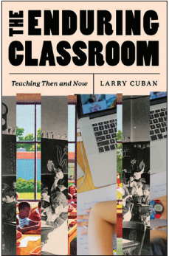
中文书名：《持久的课堂：过去和现在的教学》
英文书名：The Enduring Classroom: Teaching Then and Now
作 者：Larry Cuban
出 版 社：University of Chicago Press
代理公司：ANA/Jessica
页 数：136页
出版时间：2023年9月
代理地区：中国大陆、台湾
审读资料：电子稿
类 型：教育研究
Best Sellers Rank:
#185 in Education History & Theory

内容简介：

教学的质量和有效性是专业人士和广大公众不断讨论的话题。大部分对话都集中在教师应该如何教学的问题上。在《持久的课堂》中，资深教师和教育学者拉里·库班（Larry Cuban）探讨了不同的问题，这些问题可能更重要：教师实际上是如何教学的？他们现在怎么教？我们可以从两者中学到什么？库班解释说，研究过去和现在是至关重要的。如果改革者希望教师采用新技术，如果他们希望实施他们的创新，他们需要了解教师目前在做什么。库班将我们带入当时和现在的课堂，利用当代研究的观察以及课堂叙述的丰富历史档案，同时提出有关教师培训和课堂上人们的个人动机的更大问题。教师是自由选择教学方式，还是被他们对教学的信念和价值观所驱使？学生在决定教师教学方式方面扮演什么角色？教师是按照别人教的那样教吗？通过借助有关实际课堂实践的具体数据来提出和回答这些以及其他政策问题，库班帮助我们朝着能够真正改善教学的改革迈出了关键的一步。

作者简介：

拉里·库班（Larry Cuban）曾在斯坦福大学任教，担任过学校系统主管，并担任过教育学教授。他是许多书籍的作者，包括《修补乌托邦》（Tinkering Toward Utopia）（与大卫·泰克David Tyack合著）。

感谢您的阅读！
请将反馈信息发至：版权负责人
Email：Rights@nurnberg.com.cn
安德鲁·纳伯格联合国际有限公司北京代表处
北京市海淀区中关村大街甲59号中国人民大学文化大厦1705室, 邮编：100872
电话：010-82504106, 传真：010-82504200
公司网址：http://www.nurnberg.com.cn
书目下载：http://www.nurnberg.com.cn/booklist_zh/list.aspx
书讯浏览：http://www.nurnberg.com.cn/book/book.aspx
视频推荐：http://www.nurnberg.com.cn/video/video.aspx
豆瓣小站：http://site.douban.com/110577/
新浪微博：安德鲁纳伯格公司的微博_微博 (weibo.com)
微信订阅号：ANABJ2002


